a batalha contra o mosquito
UEL desenvolve bioinseticida que elimina larvas do Aedes aegypti
Professores e estudantes da Universidade Estadual de Londrina alcançam mais um marco na ciência: eles desenvolveram um bioinseticida para controle do mosquito Aedes aegypti em duas formulações: comprimido e pó.
O projeto tem abrangência estadual e na UEL conta com a colaboração dos professores Gislayne Trindade Vilas Bôas e Laurival Antonio Vilas Bôas, ambos do Departamento de Biologia Geral.
Como o bioinsenticida pode ser usado?
O bioinseticida pode ser usado em reservatórios de água com difícil acesso, que impede a eliminação de larvas do mosquito Aedes. O produto age por até oito semanas, e elimina as larvas do mosquito. É um produto biológico, seletivo, porque mata somente a larva do Aedes e não afeta a fauna associada (peixes e outros insetos, como libélulas, por exemplo). Além do mosquito da dengue, o bioinseticida elimina o culex (pernilongo comum).

Questão 1
A palavra BIOINSETICIDA é formada por três significados diferentes:
BIO (vida) + INSETI (inseto) + CIDA (o que mata);
ou seja: os professores criaram um produto extraído de plantas ou outras fontes naturais que matam insetos. Por que essa invenção é um marco na ciência?

Questão 2
Enigma
Um aluno quer trabalhar no combate ao mosquito transmissor da dengue, só que para isso ele terá que descobrir o segredo do combate.
Resolva as operações e descubra o que está escrito.

20  + 20 | 3  X 3 | 150  +100 | 5  + 4 | 100  + 5 | 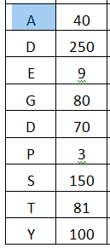
50  - 10 | 6  + 3 | 60  + 20 | 80  + 20 | 2  + 1 | 40  + 41 | 35  + 35

Paraná registra aumento de casos de dengue
Boletim epidemiológico ainda mostra que 78 municípios enfrentam uma epidemia da doença.
Em estado de alerta para epidemia, o Paraná registra 26.692 casos de dengue. No boletim epidemiológico publicado pela Secretaria Estadual de Saúde (Sesa), nesta terça-feira (18), há a confirmação do aumento de número de casos de dengue no Estado. O boletim epidemiológico reúne dados coletados no período da semana 31 de 2019 à semana 6 de 2020.

Questão 3
a) O boletim registra os dados pelas semanas do ano. Veja no calendário de 2019 a que data corresponde à semana 31 e à semana 6 de 2020.
b) Em que semana do ano de 2020 estamos hoje?

Boletim Epidemiológico da Dengue
Na Tabela 2, podemos observar a incidência por Regional de Saúde no período da semana 31/2019 a 06/2020. Em 18 Regionais de Saúde (81,8 %) há transmissão autóctone.
Tabela 2 – Número de casos de dengue, notificados, dengue grave (DG), dengue com sinais de alarme (DSA), óbitos e incidência por 100.000 habitantes por Regional de Saúde, Paraná – Semana Epidemiológica 31/2019 a 06/2020*
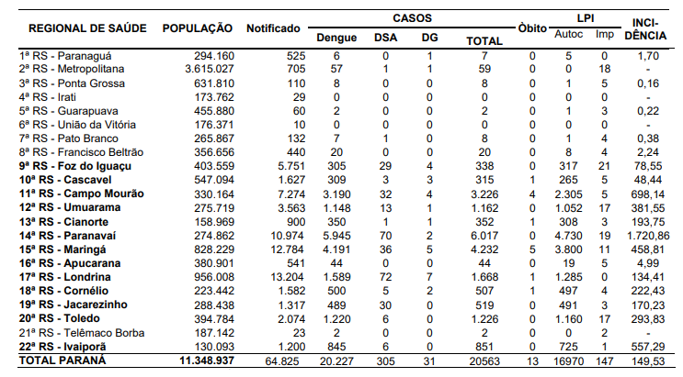
FONTE: Coordenadoria de Vigilância Ambiental /SESA NOTA: Dados populacionais resultados do CENSO 2010 – IBGE estimativa para TCU 2018. *Dados preliminares, sujeitos a alteração. ** LPI- Local Provável de Infecção
Questão 4
Observe o quadro acima.
a) Qual é a regional de Saúde que apresenta maior número de casos notificados no Paraná?
b) Escreva, em ordem decrescente, os 3 maiores números de casos notificados no Paraná.

Questão 5
Escolha uma das imagens e faça o desenho somente observando do mosquito aedes aegypti na folha anexa.

O Aedes aegypti é um mosquito que costuma medir menos de 1 cm de diâmetro, é de cor preta ou marrom e apresenta listras brancas distribuídas pelo corpo e patas.
